

АВТОНОМНАЯ НЕКОММЕРЧЕСКАЯ ОРГАНИЗАЦИЯ
ВЫСШЕГО ОБРАЗОВАНИЯ
«МОСКОВСКИЙ УНИВЕРСИТЕТ «СИНЕРГИЯ»

Факультет Логистики
(наименование факультета/ института)

Направление подготовки/ специальность:38.03.02 Менеджмент.
(код и наименование направления подготовки /специальности)
Профиль/ специализация: Логистика.
(наименование профиля/специализации)

Отчет

ПО ПРОИЗВОДСТВЕННОЙ ПРАКТИКЕ
^{(вид практики)}
Технологическая (проектно-технологическая) практика
^{(тип практики)}

Обучающийся
 | (Ф.И.О.) |  | (подпись)

Москва 2025г.

Практические кейсы-задачи, необходимые для оценки умений, навыков и (или) опыта деятельности по итогам практики
№ п/п | Подробные ответы обучающегося на практические кейсы-задачи
Кейс-задача № 1 | Основные материальные потоки компании ООО «ОЛ-ТЕКС» - это все материальные ресурсы производства, в том числе используемые в процессе производства, к которым применяются операции, связанные с их физическим перемещением, например: погрузка, разгрузка, перевозка, наборка, разборка и т.п.  Материальные потоки ООО «ОЛ-ТЕКС» показывают движение сырья, материалов, комплектующих, деталей и сборочных единиц, готовой продукции. Как видно из названия, то что представляет материальный интерес.  Для ООО «ОЛ-ТЕКС» - это основной поток, анализом и оптимизацией которого они занимаются, но не исключение и логисты. Они обеспечивают транспортировку от производства, до потребителя.  Таблица 1.1 - Анализ эффективности использования материальных ресурсов ООО «ОЛ-ТЕКС» за 2022-2024гг.  За исследуемый период видно, что в 2023г. материалоемкость сократилась на 0,87 %, а в 2024 г. – на 0,77%.  В свою очередь, материалоотдача из года в год увеличилась на 1,15% и 1,30%. Удельный вес материальных затрат ООО «ОЛ-ТЕКС» в полной себестоимости продукции увеличивается в 2023 и в 2024гг. на 1,6% и 0,5%.  Прибыль на 1 рубль материальных затрат возросла в 2023году по сравнению с 2022 годом на 0,27 руб., но в 2024 году снизилась на 0,16 руб. за счет уменьшения прибыли.  Данное снижение материалоемкости продукции и рост материалоотдачи, а также снижение удельного веса затрат в себестоимости продукции, позволяет сделать вывод о более эффективном использовании материальных ресурсов ООО «ОЛ-ТЕКС» в 2023 г. по сравнению с 2022г.  Длительность оборота материалов также сокращается, что свидетельствует о более эффективном использовании материалов.  Каждому материальному потоку ООО «ОЛ-ТЕКС» соответствует информационный и финансовый потоки. Потоки могут идти как с опережением, так и с опозданием, например когда товар поставлен, оплата происходит позже.  Основные параметры материального потока производства ООО «ОЛ-ТЕКС»:  - номенклатура (например SKU, тип ассортимента и т.п.);  - характеристики изделия (например габаритные размеры, вес);  - вид и тип упаковки груза;  - параметры, способ и условия доставки;  Информационный поток ООО «ОЛ-ТЕКС» - это маршруты обмена информацией, как внутри производственной системы, но так и с внешней средой, необходимой как для обеспечения производственной деятельности, так и обеспечения потребностей потребителя  Финансовый поток ООО «ОЛ-ТЕКС» - это поток, отражающий движение финансовых ресурсов. Финансовые потоки возникают не только при возмещении производственных затрат и издержек, привлечении средств из источников финансирования, возмещении (в денежном эквиваленте) за реализованную продукцию, но так же и оказанные услуги участникам цепочки поставок.  Финансовый поток ООО «ОЛ-ТЕКС» характеризуется, как правило, объемом, получателем и временем. Если по специфике производства требуется дополнительная классификация, то она может быть расширена, например, в зависимости от направления потока: входящие и исходящие потоки.  Источником информации для формирования финансовых потоков в ООО «ОЛ-ТЕКС» выступают условия, сроки и характеристики взаимоотношений участников потока. Это могут быть договора поставок, учетная политика предприятия и другие, но также источником финансового потока могут быть и кредитные организации.  Отдел логистики представляет собой центральное звено компании ООО «ОЛ-ТЕКС», ответственное за эффективное управление цепями поставок. Он включает в себя несколько ключевых подразделений, каждое из которых выполняет свою специфическую роль.  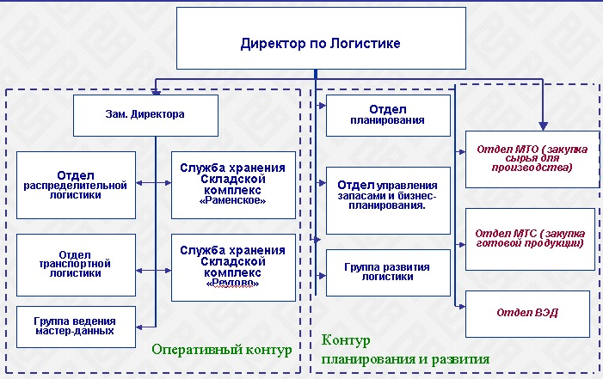  Рис. 1.1 Структура управления Отдела логистики ООО «ОЛ-ТЕКС»  Основной задачей отдела логистика ООО «ОЛ-ТЕКС» является оптимизация процессов поставки товаров или услуг от производителя к потребителю. Для достижения этой цели отдел логистики ООО «ОЛ-ТЕКС» выполняет следующие функции:  - Планирование логистических операций  - Управление складскими запасами  - Организация транспортировки  - Контроль качества товаров  - Оптимизация логистических затрат  - Анализ и улучшение логистических процессов  Отдел логистика ООО «ОЛ-ТЕКС» играет ключевую роль в успешной деятельности компании, обеспечивая своевременную поставку товаров или услуг и улучшение качества обслуживания клиентов.  В связи с этим выделена логистическая служба ООО «ОЛ-ТЕКС», которая управляет материальным потоком, начиная от формирования договорных отношений с поставщиком и кончая доставкой покупателю готовой продукции.  Под логистикой в ООО «ОЛ-ТЕКС» понимают направление хозяйственной деятельности, которое заключается в управлении материальными потоками в сфере производства и обращения.  Выделяют следующие элементы логистической системы ООО «ОЛ-ТЕКС»:  1.закупка - подсистема, которая обеспечивает поступление материального потока в логистическую систему ООО «ОЛ-ТЕКС»;  2.склады - здания, сооружения, устройства для хранения материальных запасов ООО «ОЛ-ТЕКС»;  3.запасы - запасы материалов ООО «ОЛ-ТЕКС», которые позволяют логистической системе быстро реагировать на изменение спроса;  4.обслуживание производства ООО «ОЛ-ТЕКС»- подсистема, занятая обслуживанием процесса производства;  5.транспорт - материально-техническая база и инфраструктура, с помощью которой осуществляется транспортировка грузов;  6.информация - подсистема, обеспечивающая связь и координацию всех элементов логистической системы ООО «ОЛ-ТЕКС»;  7.кадры - персонал ООО «ОЛ-ТЕКС», занятый выполнением логистических операций;  8.сбыт - подсистема, обеспечивающая выбытие материального потока из логистической системы ООО «ОЛ-ТЕКС».  Границы логистической системы определяются циклом обращения средств производства ООО «ОЛ-ТЕКС».  Вначале закупаются средства производства ООО «ОЛ-ТЕКС», которые в виде материального потока поступают в логистическую систему, обрабатываются, складируются и затем уходят в потребление в обмен на поступающие в нее финансовые ресурсы.  Материальный поток ООО «ОЛ-ТЕКС» образуется в результате совокупности определенных действий с материальными объектами. Эти действия называют логистическими операциями.  Различают внутренний и внешний, входной и выходной материальные потоки ООО «ОЛ-ТЕКС».  Внешний материальный поток ООО «ОЛ-ТЕКС» протекает во внешней среде, за пределами логистической системы, внутренний - внутри системы ООО «ОЛ-ТЕКС».  Входной материальный поток поступает в логистическую систему из внешней среды, выходной, наоборот, во внешнюю среду ООО «ОЛ-ТЕКС».  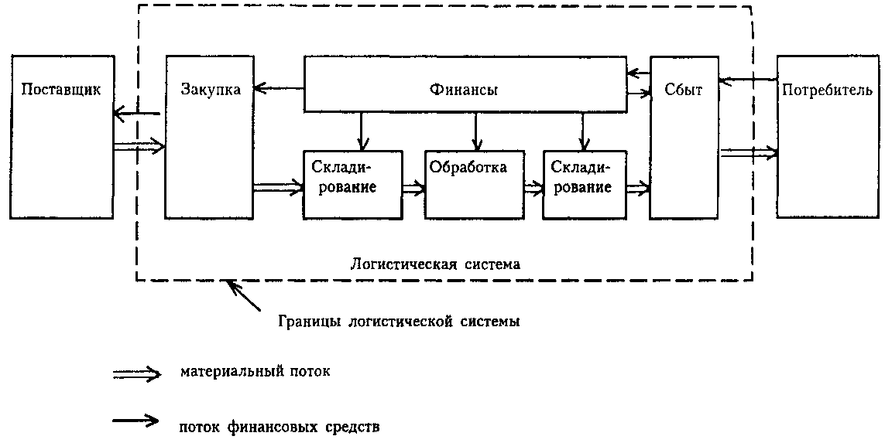  Рис. 1.2. Границы логистической системы (на основе обращения цикла средств производства ООО «ОЛ-ТЕКС»).  Применение логистического подхода к управлению материальными потоками в хозяйственной деятельности позволяет ООО «ОЛ-ТЕКС»:  -гибко реагировать на быстро меняющиеся потребности покупателей;  -сокращать временные интервалы между приобретением сырья и материалов и поставкой товаров конечному потребителю;  -минимизировать товарные запасы;  -сокращать время доставки товаров;  -ускорять процесс получения информации;  -повышать уровень сервиса.  Цикл передачи заказа в ООО «ОЛ-ТЕКС»:  1) составление заявок;  2) анализ заявок;  3) выбор поставщиков;  4) размещение заказов;  5) контроль за выполнением заказов;  6) завершение процесса приобретения.  Составление заявок. Заявки на приобретение материалов готовятся соответствующими сотрудниками подразделений предприятия ООО «ОЛ-ТЕКС».  Они содержат информацию о том, какие виды и какое количество материалов требуется предприятию, когда они должны быть получены и кто составил заявку.  Заявки составляются так, чтобы ожидаемые к поступлению количества материалов в ООО «ОЛ-ТЕКС» опережали фактические потребности в них. Время между размещением заявок и получением материалов называется временем опережения.  Работники ООО «ОЛ-ТЕКС», ответственные за составление заявок, должны устанавливать сроки поставки материалов с минимальным опережением, учитывая возможности поставщика и потребности потребителя материалов.  Анализ заявок. Заявки на потребление материалов подвергаются анализу в службе материально-технического снабжения с участием специалистов из других подразделений ООО «ОЛ-ТЕКС».  Цель анализа - обеспечение минимальных издержек по каждому виду материалов, конкретные потребительские свойства которых предполагается использовать в производстве продукции ООО «ОЛ-ТЕКС».  Служба снабжения ООО «ОЛ-ТЕКС» не имеет права заменять материалы, указанные в заявках.  Работники отдела должны анализировать поступающие заявки, и предлагать такие варианты приобретения материалов, которые могут привести к снижению стоимости заказов.  Выбор поставщиков. При выборе поставщиков ООО «ОЛ-ТЕКС» основными критериями становятся:  -надежность поставщика, способное поставят необходимые ресурсы должного качества и в нужные сроки,  -поставки материальных ресурсов по возможно минимальным ценам, удаленность поставщика от потребителя, наличие у поставщика свободных мощностей и так далее.  Составление заявок. Заявки на приобретение материалов готовятся соответствующими сотрудниками функциональных подразделений предприятия ООО «ОЛ-ТЕКС».  Они содержат информацию о том, какие виды и какое количество материалов требуется предприятию, когда они должны быть получены и кто составил заявку.  Заявки составляются так, чтобы ожидаемые к поступлению количества материалов опережали фактические потребности в них.  Размещение заказов. Приобретение материалов осуществляется различными методами в зависимости от вида материалов и комплектующих изделий ООО «ОЛ-ТЕКС».  Документально заказ оформляется посредством заключения контракта между поставщиком и потребителем материала.  Контроль за выполнением заказов.  Размеры заказов и продолжительность периода, в течение которого эти заказы выполняются, контролируются отделом материально-технического снабжения ООО «ОЛ-ТЕКС».  При этом возможна корректировка графиков поставки материалов и соответствующие уточнения графиков выпуска продукции ООО «ОЛ-ТЕКС». Завершение процесса приобретения.  Получение заказанных материалов в точном соответствии с условиями контракта - необходим признак завершения сделки ООО «ОЛ-ТЕКС».  Важное значение имеет приемка продукции, в процессе которого необходимо удостовериться, что поставленный материал соответствует шести правилам логистики ООО «ОЛ-ТЕКС» в целом.
  Показатели | 2022 | 2023 | 2024 | Абсолютное отклонение, +,- |  | Темп прироста, %
   |  |  |  | 2023 к  2022 | 2024 к  2023 | 2023 к  2022 | 2024 к  2023
  Материальные затраты, тыс. руб. | 3092 | 4219 | 4585 | 1127 | 366 | 136,4 | 108,7
  Материалоемкость, руб. | 0,68 | 0,59 | 0,45 | -0,09 | -0,14 | 86,8 | 76,3
  Материалоотдача, руб. | 1,47 | 1,70 | 2,21 | 0,23 | 0,51 | 115,6 | 130,0
  Удельный вес материальных запасов в полной себестоимости продукции, % | 60,5 | 62,1 | 62,6 | 1,6 | 0,5 | - | -
  Прибыль на 1 руб. материальных затрат, руб. | 0,18 | 0,44 | 0,29 | 0,27 | -0,16 | - | -
  Средний дневной расход материальных ресурсов, тыс. руб. | 423,68 | 576,37 | 704,66 | 152,69 | 128,29 | 136,0 | 122,3
  Длительность оборота запасов сырья, материалов, дни | 42 | 40 | 39 | -2 | -1 | 95,2 | 97,5
Кейс-задача № 2 | Основные сервисные потоки компании ООО «ОЛ-ТЕКС»:  - Предпродажные, то есть работы по определению политики предприятия в сфере предоставления услуг и формированию системы логистического обслуживания;  - Работы по предоставлению логистических услуг, осуществляемые в процессе продажи товаров, например, предоставление информации о прохождении грузов, подбор ассортимента, упаковка, формирование грузовых единиц и т. п.;  -Послепродажный логистический сервис, включающий гарантийное обслуживание, обязательства по рассмотрению претензий покупателей, обмен и т. д.  Таким образом, логистический сервис ООО «ОЛ-ТЕКС» осуществляется либо самим поставщиком, либо экспедиторской фирмой, специализирующейся в области послепродажного обслуживания.  Логистическая система компании ООО «ОЛ-ТЕКС» представлена схематически в виде схемы логистической системы предприятия и изображена на рисунке 2.1  От поставщиков на склад предприятия ООО «ОЛ-ТЕКС» поступает сырьё и материалы.  Складами предприятия управляет отдел материально-технического снабжения, который и отправляет сопроводительные документы ООО «ОЛ-ТЕКС» на поступившее сырьё и материалы на склад сырья и материалов, а также отправляет заявки на приобретение материалов поставщику.  После осуществления проверки отдел качества в ОМТС передает информацию о контроле качества. После осуществления проверки сырья и материалов, они могут вступать в производственный процесс ООО «ОЛ-ТЕКС».  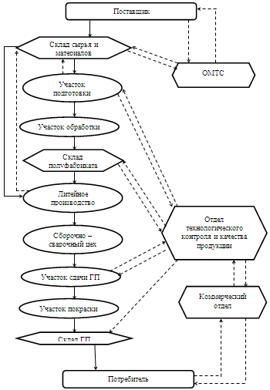  - движение материального потока  - движение информационного потока  Рисунок 2.1 - Схема логистической системы предприятия ООО «ОЛ-ТЕКС»  На основании технологической спецификации составляется комплектовочная ведомость. Заказанный металл поступает на участок подготовки в ООО «ОЛ-ТЕКС».  В обязанности участка входят следующие операции: выгрузка;  - приемка;  - сортировка;  - правка;  - хранение и выдача на участок обработки.  На участке обработки ООО «ОЛ-ТЕКС» производят следующие операции:  - разметка деталей;  - резка листа, которая является одной из основных технологических операций, на выполнение которой затрачивается около 43-47% рабочего времени.  Изготовленные детали ООО «ОЛ-ТЕКС» передаются на склад полуфабриката, где производится хранение и комплектация заказа.  Затем эти детали поступают в литейное производство ООО «ОЛ-ТЕКС», куда также поступает необходимое количество. Здесь изготавливают детали.  Собранные изделия передаются на участок сдачи готовой продукции ООО «ОЛ-ТЕКС», где удаляются дефекты и т.д.  Принятые ОТК конструкции передаются на участок ООО «ОЛ-ТЕКС», где они красятся и отгружаются потребителю.  Таким образом, на предприятии ООО «ОЛ-ТЕКС» существуют как внешние, так и внутренние, входные и выходные материальные и информационные потоки.  Информационные потоки ООО «ОЛ-ТЕКС», как правило, носят характер нормативно-справочных, вспомогательных, открытых, коммерческих потоков. И предоставляются в основном на бумажных носителях, хотя существуют и электронные версии документов ООО «ОЛ-ТЕКС».  Информационный поток выступает и как опережающий и как одновременно идущий с материальным потоком, а также может быть направлен в одну и противоположную с ним сторону.  Тянущаяся система (вытягивающая) (рис. 2.2) – это система организации производства, в котором детали и полуфабрикаты подаются на последующую технологическую операцию в ООО «ОЛ-ТЕКС» с предыдущей по мере необходимости.  Тянущая система в ООО «ОЛ-ТЕКС» основана на «вытягивании» продукта последующей операцией с предыдущей операции в тот момент времени, когда последующая операция готова к данной работе. Т.е. когда в ходе одной операции заканчивается обработка единицы продукции, посылается сигнал-требование на предыдущую операцию. И предыдущая операция отправляет обрабатываемую единицу дальше только тогда, когда получает на это запрос  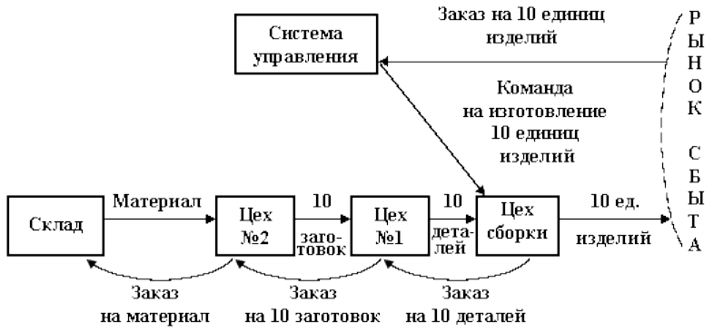  Рисунок 2.2 - Тянущаяся система (вытягивающая) система организации производства ООО «ОЛ-ТЕКС»  Основные цели данной системы:  - предотвращение распространения возрастающих колебаний спроса или объема продукции от последующего процесса к предшествующему;  - сведение к минимуму колебания параметров запасов между технологическими операциями;  - максимальное упрощение управления запасами в процессе производства путем его децентрализации, повышение уровня оперативного цехового управления, т. е. предоставление цеховым мастерам или бригадирам полномочий оперативно управлять производством и материальными запасами.  Центральная система не вмешивается в обмен материальными потоками между различными участками предприятия ООО «ОЛ-ТЕКС», не устанавливает для них текущих производственных заданий  Центральная система управления ООО «ОЛ-ТЕКС» ставит задачу лишь перед конечным звеном производственной технологической цепи.  Производственная программа отдельного технологического звена определяется размером заказа ООО «ОЛ-ТЕКС» последующего звена.  Допустим, предприятие получило заказ на изготовление 10 единиц продукции. Этот заказ система управления передает в цех сборки. Цех сборки для выполнения заказа, запрашивает 10 деталей из цеха № 1.  Передав из своего запаса 10 деталей, цех № 1 с целью восполнения запаса заказывает у цеха № 2 десять заготовок.  В свою очередь, цех № 2, передав 10 заготовок, заказывает на складе сырья материалы для изготовления переданного количества, также с целью восстановления запаса ООО «ОЛ-ТЕКС».  Таким образом, материальный поток «вытягивается» каждым последующим звеном. Причем персонал цеха ООО «ОЛ-ТЕКС» в состоянии учесть гораздо больше специфических факторов, определяющих размер оптимального заказа, чем это смогла бы сделать центральная система управления.
Кейс-задача № 3 | По назначению логистические финансовые потоки компании ООО «ОЛ-ТЕКС» можно классифицировать на следующие группы:  -финансовые потоки, обусловленные процессом закупки товаров;  - инвестиционные финансовые потоки;  - финансовые потоки по воспроизводству рабочей силы;  - финансовые потоки, связанные с формированием материальных затрат в процессе производственной деятельности предприятий;  - финансовые потоки, возникающие в процессе продажи товаров.  Финансовые потоки возникают в компании ООО «ОЛ-ТЕКС» не только при возмещении производственных затрат и издержек, привлечении средств из источников финансирования, возмещении (в денежном эквиваленте) за реализованную продукцию, но так же и оказанные услуги участникам цепочки поставок.  Финансовый поток ООО «ОЛ-ТЕКС» характеризуется, как правило, объемом, получателем и временем. Если по специфике производства требуется дополнительная классификация, то она может быть расширена, например, в зависимости от направления потока: входящие и исходящие потоки.  Финансовый поток ООО «ОЛ-ТЕКС» – это поток, отражающий движение финансовых ресурсов. Так, основные финансовые потоки ООО «ОЛ-ТЕКС» - это поток, отражающий движение финансовых ресурсов и показателей в целом.  Таблица 3.1 - Анализ финансовых показателей ООО «ОЛ-ТЕКС»  Коэффициент автономии характеризует, какая часть имущества компании ООО «ОЛ-ТЕКС» профинансирована за счет собственных источников.  Чем больше данный показатель, тем устойчивее финансовое состояние. По норме данный показатель должен быть не ниже 0,5. Фактически величина данного показателя ООО «ОЛ-ТЕКС» составляла:  - на 31.12.2022 г. – 0,352 (норма не выполнялась, изменение негативное);  - на 31.12.2023 г. – 0,322 (норма не выполнялась, изменение негативное);  - на 31.12.2024 г. – 0,266 (норма не выполнялась, изменение негативное).  Суммируя результаты анализа, можно сделать вывод, что по критерию наличия собственного капитала компания ООО «ОЛ-ТЕКС» на протяжении анализируемого периода являлась финансово неустойчивой.  В итоге за 2022 - 2024гг. значение коэффициента автономии снизилось с 0,369 до 0,266, что в относительном выражении составляет снижение на 27,90%. Это означает, что по данному критерию уровень финансовой устойчивости снизился, что негативно характеризует финансовое состояние компании ООО «ОЛ-ТЕКС»  Коэффициент финансовой зависимости характеризует, какая часть имущества компании профинансирована за счет заемных источников ООО «ОЛ-ТЕКС».  Чем больше данный показатель, тем больше зависимость компании ООО «ОЛ-ТЕКС» перед кредиторами, а, следовательно, тем менее устойчивым является финансовое состояние компании.  По норме данный показатель должен быть не более 0,5. Фактически величина данного показателя составляла:  - на 31.12.2022 г. – 0,648 (норма не выполнялась; изменение негативное);  - на 31.12.2023 г. – 0,678 (норма не выполнялась; изменение негативное);  - на 31.12.2024 г. – 0,734 (норма не выполнялась; изменение негативное).  Таким образом, за 2022-2024 гг. значение коэффициента финансовой зависимости увеличилось с 0,631 до 0,734, что в относительном выражении означает прирост на 16,30%. Это означает, что по данному критерию уровень финансовой устойчивости снизился, что негативно характеризует финансовое состояние компании ООО «ОЛ-ТЕКС».  Коэффициент соотношения заемных и собственных средств характеризует, сколько рублей заемного капитала приходится на 1 рубль собственного капитала. И чем больше данный показатель, тем больше зависимость компании перед кредиторами, а, следовательно, тем менее устойчивым является финансовое состояние компании ООО «ОЛ-ТЕКС».  По норме данный показатель должен быть не более 1,0. Фактически величина данного показателя составляла:  - на 31.12.2022г. – 1,84 (норма не выполнялась; изменение позитивное);  - на 31.12.2023г. – 2,104 (норма не выполнялась; изменение негативное);  - на 31.12.2024г. – 2,765 (норма не выполнялась; изменение негативное).  Таким образом, за 2022-2024 гг. соотношение заемных и собственных средств ООО «ОЛ-ТЕКС» увеличилось с 1,712 до 2,765, что в относительном выражении означает прирост на 61,50%. Это означает, что по данному критерию уровень финансовой устойчивости снизился, что негативно характеризует финансовое состояние компании ООО «ОЛ-ТЕКС».  Финансовые потоки в ООО «ОЛ-ТЕКС» возникают не только при возмещении производственных затрат и издержек, привлечении средств из источников финансирования, возмещении (в денежном эквиваленте) за реализованную продукцию, но так же и оказанные услуги участникам цепочки поставок.  Таблица 3.2 - Финансовые потоки ООО «ОЛ-ТЕКС»  Финансовый поток ООО «ОЛ-ТЕКС» характеризуется, как правило, объемом, получателем и временем. Если по специфике производства требуется дополнительная классификация, то она может быть расширена, например, в зависимости от направления потока: входящие и исходящие потоки.  Система показателей, как минимум, должна включать следующие финансовые коэффициенты: тенденция изменения выручки; относительный валовой доход; средний период погашения дебиторской задолженности; оборачиваемость товарно-материальных запасов; коэффициент быстрой ликвидности.  Логистическая миссия фирмы ООО «ОЛ-ТЕКС»: стабильное и долгосрочное сотрудничество с каждым из наших клиентов и партнеров. Выполняем свою работу так, чтобы после каждого совместного проекта, после каждого выполненного заказа, после каждой бизнес -операции наши клиенты и партнеры вновь обращались именно к нам.  Цикл обработки заказов ООО «ОЛ-ТЕКС»:  - прием и предварительная обработка заказов. Менеджмент заказов получает все заказы потребителей из различных потоков, включая пункты розничной торговли, электронные телекоммуникационные сети и системы, заказы на основе теле маркетинга и других источников, используемых фирмой;  - конфигурирование. Каждый заказ состоит из ряда продуктовых и сервисных атрибутов, которые необходимо учитывать при его выполнении.  Менеджмент заказов идентифицирует эти требования, даже когда они не совсем четко специфицированы документально ООО «ОЛ-ТЕКС»;  - передача заказов. Для передачи заказов от одного звена к другому должны быть использованы все возможные средства связи и передачи информации с агрегированием данных в современных надежных и быстродействующих телекоммуникационных каналах;  - определение источников выполнения заказов. Основываясь на агрегированных данных о заказах, менеджмент должен определить конкретные источники их удовлетворения с учетом всех требуемых продуктовых и сервисных атрибутов. Эти источники могут размещаться как в дистрибутивной сети, так и в самом производстве продукции ООО «ОЛ-ТЕКС»;  - планирование. Для определенных на предыдущем этапе источников разрабатываются планы выполнения заказов по укрупненным и специфицированным группам товаров с расчетом времени циклов выполнения и доставки заказов;  - мониторинг и контроль. Процедуры выполнения и доставки заказанных объемов продукции ООО «ОЛ-ТЕКС» потребителям сопровождаются непрерывным контролем сроков, объемов и качества поставок с помощью эффективной системы мониторинга, обеспечивая тем самым реализацию плана выполнения заказов.
  Показатели | Рекоменд. значения | 01.01.  2021 г. | 31.12.  2022 г. | 31.12.  2023 г. | 31.12.  2024 г.
  1 | 2 | 3 | 4 | 5 | 6
  Коэффициент автономии | ≥ 0,5 | 0,369 | 0,352 | 0,322 | 0,266
  Коэффициент финансовой зависимости | ≤ 0,5 | 0,631 | 0,648 | 0,678 | 0,734
  Коэффициент соотношения заемных и собств. средств | ≤ 1 | 1,712 | 1,840 | 2,104 | 2,765
  Коэффициент финансовой устойчивости | >0,7 | 0,764 | 0,776 | 0,795 | 0,759
  Доля краткосрочных кредитов и займов в заемных средствах | - | 0,171 | 0,158 | 0,120 | 0,144
  Доля расчетов с кредиторами в заемных средствах | - | 0,127 | 0,129 | 0,124 | 0,135
  Коэффициент соотношения мобильных и иммобилизованных средств | - | 0,284 | 0,194 | 0,196 | 0,187
  Коэффициент маневренности | ≥ 0,5 | -0,416 | -0,496 | -0,668 | -0,703
  Коэффициент обеспеченности оборотных активов собств. оборотными средствами | ≥ 0,1 | -0,695 | -1,075 | -1,315 | -1,188
  Коэффициент обеспеченности запасов собств. оборотн. средствами | ≥0,6÷0,8 | -54,063 | -45,886 | -49,510 | -49,381
  Индекс постоянного актива | ≤ 1 | 2,113 | 2,378 | 2,596 | 3,173
  Коэффициент реальной стоимости имущества | ≥ 0,5 | 0,446 | 0,430 | 0,416 | 0,334
  Периоды | Инвестиции в.руб. | В % к предыдущему году
  2022г | 16178,2 | 40,3
  2023г | 16312,6 | 134,4
  2024г | 16418,5 | 105,9
Кейс-задача № 4 | Информационный поток ООО «ОЛ-ТЕКС» выступает в качестве связующего звена между всеми видами хозяйственной деятельности - снабжения, производства, транспортировки, складирования, распределения. Поэтому потоку данных отведена функция управления деятельностью предприятия ООО «ОЛ-ТЕКС» исходя из принципов единого целого.  Описаны информационные потоки ООО «ОЛ-ТЕКС»: это физическое перемещение информации от одного сотрудника предприятия к другому или от одного подразделения к другому.  Цель работы с информационными потоками - оптимизация работы предприятия ООО «ОЛ-ТЕКС».  Система информационных потоков ООО «ОЛ-ТЕКС» совокупность физических перемещений информации, которая дает возможность осуществить какой-либо процесс, реализовать решение ООО «ОЛ-ТЕКС».  Наиболее общая система информационных потоков - это сумма потоков информации, которая позволяет предприятию вести финансово-хозяйственную деятельность ООО «ОЛ-ТЕКС».  Информация, которая собирается в системе ООО «ОЛ-ТЕКС» для обработки и анализа должна отвечать следующим требованиям:  - своевременность (информация но затратам, выручке, прибыли должна поступать тогда, когда еще имеет смысл ее анализировать),  -достоверность (чтобы не тратить дополнительное время на ее проверку), релевантность (существенность),  -полезность (эффект от использования информации должен перекрывать затраты на ее получение),  -полнота (не должно быть упущений),  -понятность (информация не должна требовать значительных усилий для расшифровки), регулярность поступления.  Чтобы обеспечить выполнение этих требований к информации, сотрудники ООО «ОЛ-ТЕКС», работающие в системе, вынуждены разбираться с информационными потоками, чтобы не происходило дублирование информации, информация доходила до адресата и не требовала уточнений.  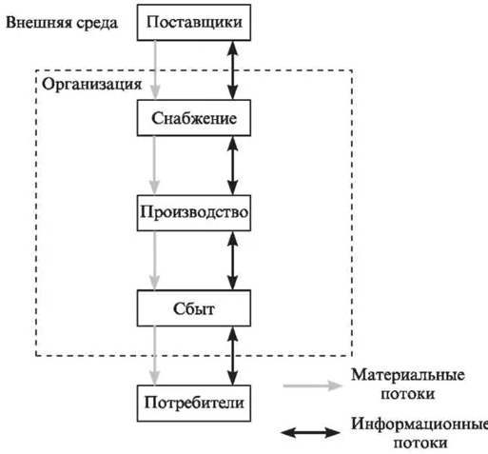  Рисунок 4.1 - Информационные потоки ООО «ОЛ-ТЕКС».  Для создания системы информационных потоков ООО «ОЛ-ТЕКС» необходимо:  - определить структуру информации, которую необходимо предоставлять;  - проанализировать существующий на предприятии документооборот;  - разработать новую систему документооборота.  Структура информации ООО «ОЛ-ТЕКС» включает в первую очередь классификацию доходов и видов затрат по объектам калькуляции (по подразделениям, продуктам, договорам).  Формирование структуры информационной системы ООО «ОЛ-ТЕКС» современного необходимо начинать с качественного анализа информационного поля предприятия, которое можно подразделить на внутреннее и внешнее.  Внутреннее информационное поле ООО «ОЛ-ТЕКС» объединяет следующую информацию:  - первичные документы;  - данные внутреннего документооборота (бумажного и электронного), включая приказы и распоряжения руководителя и менеджеров всех звеньев;  - данные бухгалтерского учета и другой обязательной отчетности за текущий и прошлые периоды;  - результаты анализа финансово-хозяйственной деятельности ООО «ОЛ-ТЕКС».  Качество внутреннего информационного поля предприятия зависит от четкости организационной структуры управления, рациональности распределения функциональных обязанностей, надежности учета, достаточной эффективности схемы документооборота ООО «ОЛ-ТЕКС».  Внутреннее информационное поле ООО «ОЛ-ТЕКС» формируется за счет собственных источников информации, которые можно проверить на полноту и достоверность.  Количество разновидностей внешней информации ООО «ОЛ-ТЕКС» и ее источников весьма значительно, основными являются следующие виды:  -нормативные акты федерального, регионального, местного уровня;  - отраслевые нормативно-справочные документы;  - данные о состоянии отрасли основных рынков сбыта и сырья;  -данные о состоянии мировой экономики;  -реклама и информация партнеров и конкурентов;  - информация от клиентов;  -выводы консультантов и экспертов, результаты аудиторских проверок.  Информационные потоки на предприятии ООО «ОЛ-ТЕКС»:  -запрос отчета о работе предприятия; отчет о работе предприятия;  -требование обеспечения эффективности; техническая информация;  -отчет о состоянии информационных систем;.  - отчет о произведенной продукции;  -запрос отчета по делопроизводству;  -отчет по делопроизводству;  -требования и решения; отчеты о финансово-хозяйственной и уставной деятельности требования повышения качества работы  Информационные потоки на предприятии ООО «ОЛ-ТЕКС»:  1. запрос отчета о работе предприятия;  2. отчет о работе предприятия;  3. требование обеспечения эффективности;  4. техническая информация;  5. отчет о состоянии информационных систем;  6. отчет о произведенной продукции;  7. запрос отчета по делопроизводству;  8. отчет по делопроизводству;  9. требования и решения;  10. отчеты о финансово-хозяйственной и уставной деятельности  11. требования повышения качества работы;  12. отчет о качестве работы научного совета;  13. отчет о работе научного совета;  14. запрос отчета о работе научного совета;  15. запрос отчета об эффективности работы отделения;  16. отчет об эффективности работы отделения;  17. запрос отчета о предпринимательской деятельности;  18. отчет о предпринимательской деятельности.  Оптимизация ресурсов в логистической системе ООО «ОЛ-ТЕКС»- процесс нахождения экстремумов (глобального максимума или минимума), которые могут быть оценены как лучшие значения (показатели) определенной целевой функции или выбор наилучшего (оптимального) варианта из множества возможных.  Стремясь оптимизировать ресурсы, компания ООО «ОЛ-ТЕКС» сталкивается с многочисленными проблемами, связанными со следующими факторами:  -взаимозаменяемостью ресурсов;  -многокритериальным характером большинства задач оптимизации ЛС;  -нелинейным характером зависимости использования одного ресурса от других;  -сложностью формализованного описания использования ресурсов, параметров оптимизации, целевых функций;  -неоднозначным выбором системы измерителей для оценки использования ресурсов;  -стохастическим и динамическим характером большинства параметров оптимизации и целевой функции;  -сложностью, большой размерностью и слабой формализуемостью объектов и процессов в Л С;  -сложностью моделирования объектов и процессов в ЛС;  -влиянием большого числа стохастических факторов окружающей среды на функционирование ЛС;  - высоким уровнем неопределенности и рисков в ЛС и т.п.  Поэтому практические задачи оптимизации ресурсов ООО «ОЛ-ТЕКС» должны решаться с помощью информационно-компьютерной поддержки в рамках корпоративной информационно-управляющей системы фирмы при наличии достаточно мощных средств моделирования  Например, методологии SADT, технологий динамического моделирования сложных объектов CASE и CALS) и решений по оптимизации (например, в рамках систем MRPII/ ERP) в условиях большой размерности и высокого уровня неопределенности.  Оптимизация ресурсов ООО «ОЛ-ТЕКС» может осуществляться на разных уровнях иерархии, например в рамках функциональной области, подсистемы, ЗЛС, отдельной логистической функции и т.д.  Одновременно должен быть выполнен принцип глобальной оптимизации, т.е. локальные критерии оптимизации и принимаемые на их основе решения не должны противоречить глобальному оптимуму ЛС в целом.  Указанные факторы предопределяют необходимость использовать один из основополагающих методологических принципов для анализа и синтеза ООО «ОЛ-ТЕКС», а именно: системный подход.  Методы системного подхода (анализа) являются наиболее действенными и эффективными при решении сложных проблем оптимизации ресурсов, структуры и методов принятия решений ООО «ОЛ-ТЕКС».  Цикл организации закупок и размещения заказов ООО «ОЛ-ТЕКС»:  – анализ и выбор поставщика;  – заключение контракта (количество продукции, выбор условия поставки, форма расчетов);  –контроль за соблюдением условий поставки (количество, качество, сроки поставки);  – организация размещения товаров на складе.  При проведении закупочной работы руководство и менеджер по закупке ООО «ОЛ-ТЕКС» должны исходить из возможности максимального использования товарных ресурсов региона, в котором они осуществляют свою деятельность.  Для этого коммерческим службам ООО «ОЛ-ТЕКС» необходимо владеть информацией о местных промышленных и сельскохозяйственных предприятиях (поставщиках-изготовителях) и производимых ими товарах (ассортименте, качестве, упаковке, ценах).  Под хозяйственными связями понимают складывающиеся между покупателями и поставщиками товаров экономические, организационные, коммерческие, финансовые, правовые и другие отношения.  Поставка продукции ООО «ОЛ-ТЕКС» осуществляется на основании заключенного договора поставки и договора купли-продажи.  Объем закупки (оптимальный размер заказа) ООО «ОЛ-ТЕКС»- ее уровень, при котором достигается максимальное использование складских помещений, минимизируются издержки хранения запасов.  Для определения оптимальных партий закупки продукции менеджерами предприятия ООО «ОЛ-ТЕКС» производится анализ спроса покупателей.  Также проводится анализ показателей товарооборота, товарных запасов и товарооборачиваемости, а также реализованного и нереализованного спроса оптовых покупателей ООО «ОЛ-ТЕКС»  Полезными могут оказаться данные опросов покупателей о приобретаемых ими товарах, пожелания и замечания по их качеству и ассортименту. Такие опросы по заказу оптовых организаций могут проводиться, например, в магазинах. Там же возможна организация выставок новых товаров.  Полученные различными способами и систематизированные данные являются основой для определения потребности в товарах. При этом не только рассчитывается объем подлежащих закупке товаров, но и уточняется их ассортимент. Определение оптимального размера заказа ООО «ОЛ-ТЕКС» не имеет смысла, если время выполнения заказа весьма продолжительно при значительном колебании спроса и нестабильных ценах.  Во всех других случаях определение оптимального размера заказа приведет к уменьшению издержек хранения запасов без потери качества обслуживания ООО «ОЛ-ТЕКС» в целом.
Кейс-задача № 5 | Логистические операции ООО «ОЛ-ТЕКС», выполняемые внутри логистической системы, называют внутренними. Неопределенность окружающей среды в первую очередь сказывается на характере выполнения внешних логистических операций.  Оптимальные (рациональные) решения могут приниматься логистическими менеджерами ООО «ОЛ-ТЕКС» на разных уровнях логистической системы и управления, например на уровне функциональной области, подсистемы, ЗЛС, логистического канала, функции и даже отдельной логистической операции.  Логистический менеджмент ООО «ОЛ-ТЕКС» должен решать задачи оптимизации, представленные в таблице 5.1  Таблица 5.1 - Задачи оптимизации должен решать логистический менеджмент ООО «ОЛ-ТЕКС»  Оптимизация ресурсов в логистической системе организации ООО «ОЛ-ТЕКС» - это практические задачи оптимизации ресурсов в логистической системе организации и решаются с помощью информационно-компьютерной поддержки в рамках корпоративной информационно-управляющей системы фирмы при наличии достаточно мощных средств моделирования (например, методологии SADT, технологий динамического моделирования сложных объектов CASE и CALS) и решений по оптимизации (например, в рамках систем MRPII/ ERP) в условиях большой размерности и высокого уровня неопределенности.  Оптимизация ресурсов может осуществляться на разных уровнях иерархии в логистической системе организации ООО «ОЛ-ТЕКС», например в рамках функциональной области, подсистемы, ЗЛС, отдельной логистической функции и т.д.  Одновременно должен быть выполнен принцип глобальной оптимизации, т.е. локальные критерии оптимизации и принимаемые на их основе решения не должны противоречить глобальному оптимуму в логистической системе организации ООО «ОЛ-ТЕКС» в целом.  Указанные факторы предопределяют необходимость использовать один из основополагающих методологических принципов для анализа и синтеза логистической системе ООО «ОЛ-ТЕКС», а именно: системный подход.  Методы системного подхода (анализа) ООО «ОЛ-ТЕКС» являются наиболее действенными и эффективными при решении сложных проблем оптимизации ресурсов, структуры и методов принятия решений в логистической системе организации.  Основные пути оптимизации ресурсов в логистической системе ООО «ОЛ-ТЕКС»:  1. Сокращение количества перевозчиков.  Часто менеджеры ООО «ОЛ-ТЕКС» под каждый маршрут подбирают перевозчика, предложившего меньшую стоимость. Между тем, многие транспортные компании практикуют снижение стоимости на большой объём услуг. К тому же льготные условия вам могут предложить, дабы остаться в «списке» избранных поставщиков.  2. Оптимизация пространства. Проследите, что при упаковке используется всё доступное пространство. Это касается как индивидуальной упаковки грузов, так и способов их укладки на поддоны для перевозки.  Такой способ позволит уменьшить количество поддонов и упаковочных материалов, а в итоге – снизить затраты на каждую отдельную перевозку.  3. Автоматизация логистических процессов.  Такой метод основан на использовании компьютерных технологий, которые повышают эффективность логистических операций ООО «ОЛ-ТЕКС».  Сюда относится стратегия ERP, которая способна выполнять такие задачи, как управление цепочками поставок и планирование различных ресурсов (трудовые, финансовые, ценные бумаги) предприятия.  4. Механизация складских работ.  Подразумевает собой использование технологий вместо ручного труда человека. Человек не может работать эффективнее оборудования по следующим причинам: из-за сложной работы он может уволиться, и потребуется время, чтобы найти замену; человек может заболеть, в связи с чем работы будет выполнено меньше; человек не может работать без перерывов и иные причины.  5. Применение информационной системы WMS.  Расшифровывается она как Warehouse Management System и представляет собой систему управления, использующую технологию управления складами на расстоянии путем идентификации адреса места хранения и удаленного управления сотрудниками компании ООО «ОЛ-ТЕКС».  Вся информация ООО «ОЛ-ТЕКС» заносится в базу через штрих-коды. Есть несколько версий WMS систем управления складами ООО «ОЛ-ТЕКС»:  -со стандартными опциями - для маленьких предприятий;  -специально созданные, настраиваемые - для крупных предприятий со сложной индивидуальной системой;  -адаптируемые - для средних и крупных компания, не создающих чрезвычайно сложные товары, которые могут подстроиться под требования рынка и пользователя.  Операционный (производственный) цикл ООО «ОЛ-ТЕКС» время, которое требуется предприятию, чтобы закупить товары, сырьё или материалы, переработать их и получить готовый продукт.  Операционный цикл ООО «ОЛ-ТЕКС» начинается тогда же, когда и производственный. А момент его завершения привязывается к поступлению денег от покупателей за отгруженную продукцию или за проданные товары.  Стандартный подход к подсчету операционного цикла ООО «ОЛ-ТЕКС» исходит из того, что оплата поступает после отгрузки. На графике это выглядит так:  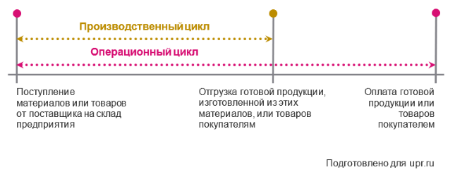  Рисунок 5.1- Операционный (производственный) цикл ООО «ОЛ-ТЕКС»  Его отсчёт начинается с момента заключения договора на поставку сырья (или внесения предоплаты), а заканчивается получением денег от покупателя на расчётный счёт.  Если предприятие ООО «ОЛ-ТЕКС» применяет отсрочку платежа, то моментом завершения операционного цикла выступает время отгрузки продукции покупателю.  Задачи оптимизации должен решает логистический менеджмент фирмы ООО «ОЛ-ТЕКС»:  1.Общая задача– формирование интегрированной логистической системы регулирования и контроля всей совокупности потоков, обеспечивающей минимизацию издержек ООО «ОЛ-ТЕКС», повышение конкурентоспособности поставок, увеличение прибыли при текущем уровне цен.  2.Частные задачи:  - Обеспечение адекватности потоков.  - Диспетчеризация потоков, обеспечение информации о нем.  - Определение стратегии и технологии физического перемещения товаров.  - Разработка алгоритма товародвижения.  - Стандартизация и унификация тары и упаковки.  - Рационализация соответствия транспортировки и складирования.  - Оптимизация процесса управления производственными запасами.  - Максимально возможное сокращение времени хранения и транспортировки грузов.  Цикл доставки - это физическая транспортировка между различными точками как в рамках внутренней логистики ООО «ОЛ-ТЕКС», так и при взаимодействии с внешними потребителями.  Количество стадий и типов транспортных средств, задействованных в логистике, определяет не только объем документации, которую нужно будет оформить для сопровождения, но и сложность контроля в отношении соблюдение намеченных сроков в ООО «ОЛ-ТЕКС».  Поставки ООО «ОЛ-ТЕКС» подразделяются на внешние (сообщение с другими государствами) и внутренние, среди которых выделяют местную, междугороднюю и межрегиональную разновидности.  Выбор канала доставки зависит от параметров расстояния, стоимости и скорости, а также наличия временных или постоянных ограничений в ООО «ОЛ-ТЕКС».  Для локальных отгрузок чаще всего в ООО «ОЛ-ТЕКС» применяется автотранспорт, тогда как на большие расстояния рациональнее использовать железную дорогу или морские пути.  Еще один критерий различия, подразумевающий возможность отправки грузов контейнерами, вагонами, монофурами или мелкими партиями. Как правило, решающим критерием становится потребность, заявленная конечным получателем, будь то клиент, собственная розничная точка или производственное подразделение ООО «ОЛ-ТЕКС».  Системный подход, охватывающий и учитывающий все нюансы, связанные с транспортировкой продукции, способствует более быстрой и качественной реализации основных бизнес-процессов, выполняемых на каждом уровне.  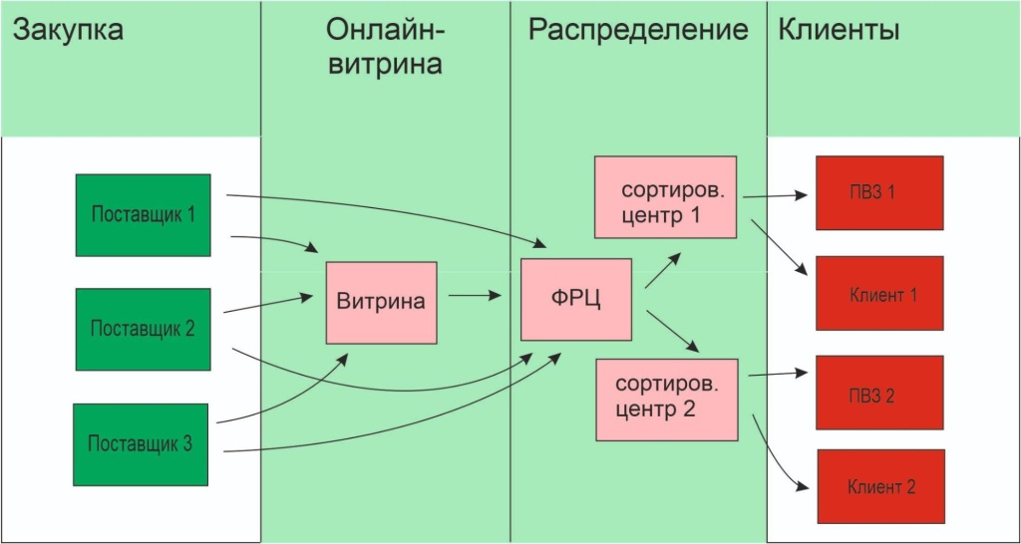  Решение ключевых задач менеджмента -обеспечения рентабельности, достижения целевых показателей и поддержания качества оказываемых услуг - требует объединения имеющихся ресурсов и рационального распределения усилий, прикладываемых каждым подразделением и сотрудником ООО «ОЛ-ТЕКС».  Важным аспектом в данном случае становится использование современных средств и технологий. Для организации складского учета маркированных товаров ООО «ОЛ-ТЕКС» рациональным решением станет использование специализированного программного обеспечения для складов и розничных точек, разработанного компанией «Клеверенс».  На сегодняшний момент времени, внедрение мобильной автоматизации помогает существенно ускорить процессы приемки, учета и комплектования товарной продукции ООО «ОЛ-ТЕКС», способствуя повышению общей эффективности бизнеса в целом.
  Функциональная область логистики | Задачи оптимизации
  Управление заказами | компонент цикла исполнения заказа (приема и передачи, обработки, комплектации, доставки);  выбор технических средств и технологии приема, обработки и комплектации заказа;  документооборота при прохождении заказа; внедрение электронного документооборота;  параметров качества сервиса, связанного с получением, комплектацией и доставкой заказа; трансакционных логистических издержек; параметров послепродажного сервиса, связанных с исполнением ''aencesfet ;
  Снабжение.  Управление закупками | решения «делать или покупать»; выбора формы снабжения предприятия; выбора поставщика;  потребности и нормирования расхода МР в производственных подразделениях фирмы; операционных логистических издержек; потерь продукции при доставке от поставщиков; структур логистических каналов доставки; исключение, по возможности, промежуточного складирования продукции при доставке ее от поставщиков;  доставки продукции от поставщиков как можно большими отправками с максимальным использованием грузовместимости транспортных средств и минимальными тарифами;  запасов закупаемой продукции на всех уровнях складской системы; выбора стратегии закупок
  Поддержка  производства | уровней всех запасов МР, НП, ГП внутри производственнотехнологического цикла и складской системы промышленного предприятия;  показателей работы внутрипроизводственного транспортно- складского комплекса;  времени производственно-технологического цикла; операционных логистических издержек в производстве ГП; выбора внутрипроизводственной информационно-управляющей системы оптимизации ресурсов (например, типа MRP II/ERP систем, KANBAN, ОРТ и т.п.);  отходов производства и эффективное использование вторичных МР; потерь от брака (политика «ноль дефектов») в производстве
  Дистрибьюция | построения организационной структуры логистических каналов и дистрибутивной сети в целом;  дислокации дистрибутивных центров (баз, складов) и других ЗЛС в дистрибутивной сети;  выбора типов и числа логистических посредников в дистрибьюции; решений по организации складирования, хранения и грузопереработки ГП в звеньях дистрибутивной сети;  планирования, контроля и регулирования уровней запасов ГП в дистрибутивной сети; рационализации процессов консолидации и рассредоточения товарных потоков;  координации и интеграции взаимодействия фирмы с логистическими посредниками в дистрибьюции;  типоразмерных рядов тары, упаковки и грузовместимости транспортных средств в логистических каналах;  логистических рисков при выполнении функций транспортировки, складирования и грузопереработки; логистических издержек;

Дата: _________ | _________ ___________________  (подпись) (Ф.И.О. обучающегося)

В соответствии с календарным учебным графиком указывается дата последнего дня практики.

